宜春中学高三年级第二次月考生物试卷
命题人：晏 军 审题人:杨 林
一、选择题（每小题只有一个选项符合要求，每题2分，共52分）
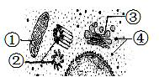
1、图中①～④表示某细胞的部分细胞器，下列有关叙述正确的是
A．结构①和④都存在碱基A和T的互补配对
B．此细胞不可能是原核细胞，只能是动物细胞
C．结构①不能将葡萄糖分解成二氧化碳和水
D．该图是高倍光学显微镜下看到的结构
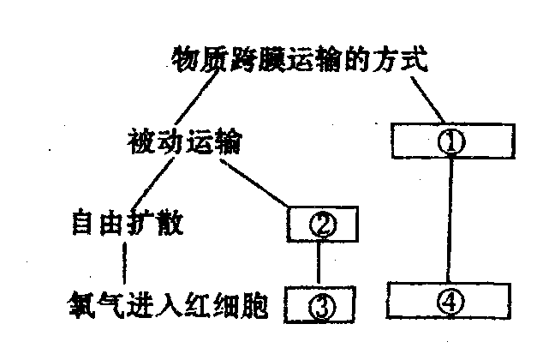
2、关于右侧概念图的分析正确的是 （ ）
A．①和②所示的过程都需要消耗细胞内的ATP
B．只有①所示的过程能逆浓度梯度运输物质
C．大分子只有通过①所示的过程才能进入细胞
D．制作糖醋大蒜时，糖、醋进入细胞与过程
①、②有直接关系
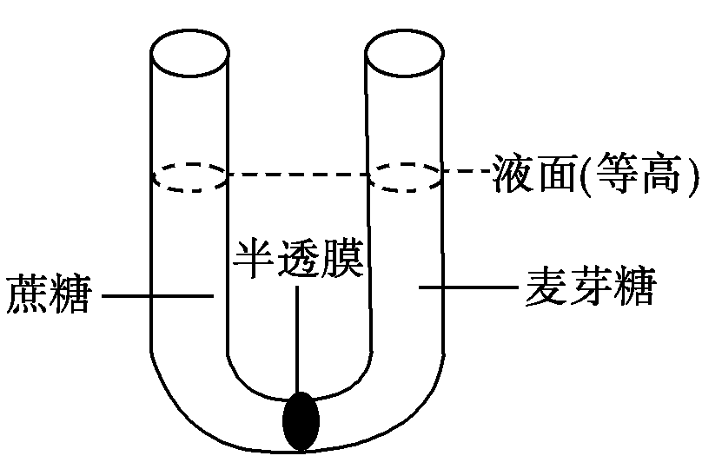
3、如图所示U型管中间被一种能允许水分子通过而二糖不能透过的半透膜隔开，现在两侧分别加入0.1 mol/L的蔗糖溶液和麦芽糖溶液，一段时间后左右两侧液面高度变化是怎样的？若向U形管左右两侧各加入等量且微量的物质，右侧液面高度上升，那么加入的这种微量物质最可能是
A.右侧液面高度下降；胰岛素
B.右侧液面高度下降；衣藻
C.两侧液面高度不变；麦芽糖酶
D.两侧液面高度不变；蒸馏水
4、已知A与a、B与b、C与c 3对等位基因自由组合，基因型分别为AaBbCc、AabbCc的两个体进行杂交。下列关于杂交后代的推测，正确的是
A．表现型有8种，AaBbCc个体的比例为1／16
B．表现型有4种，aaBbcc个体的比例为1／16
C．表现型有8种，Aabbcc个体的比例为1／8
D．表现型有8种，aaBbCc个体的比例为1／16
5、 叶绿体是植物进行光合作用的场所。下列关于叶绿体结构与功能的叙述，正确的是
A.叶绿体中的色素主要分布在类囊体腔内
B.H₂O在光下分解为[H]和O₂的过程发生在叶绿体基质中
C.CO₂的固定过程发生在类囊体薄膜上
D.光合作用的产物——淀粉是在叶绿体基质中合成的
6、右图所示某分子的部分结构图，据图分析下列说法最准确的是
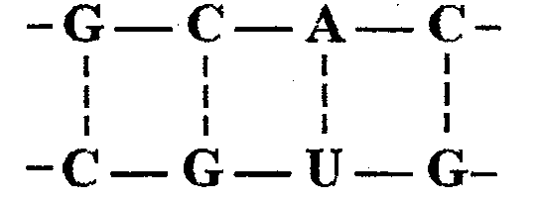
A．图中一共4种核苷酸，会在转录过程中出现
B．图中一共5种核苷酸，会在翻译过程中出现
C．图中一共6种核苷酸，会在转录过程中出现
D．图中一共8种核苷酸，会在逆转录过程中出现
7、等位基因最可能位于
A．DNA两条链上 B．两条姐妹染色单体上
C．两条非同源染色体上 D．联会时形成的四分体上
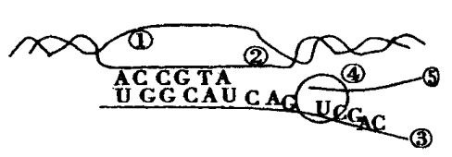
8、下列有关如图所示的生理过程的叙述，不正确的是

A．图中所示的生理过程包括转录和翻译
B．图中所示的过程可发生在原核细胞中
C．遗传信息由③传递到⑤需要tRNA协助
D．③上所含有的密码子均能在tRNA上找到相对应的反密码子
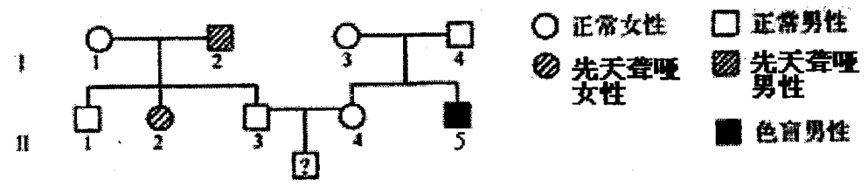
9、下图中Ⅱ₂为色觉正常的先天聋哑患者，Ⅱ₅只患色盲。Ⅱ₄（不携带先天聋哑致病基因）和Ⅱ₃，婚后生下一个孩子，该孩子患先天聋哑、色盲、既先天聋哑又色盲的可能性分别是

A．0、1／8、0 B．0、1／4、l／4
C．0、l／4、0 D．1／2、1／4、1／8
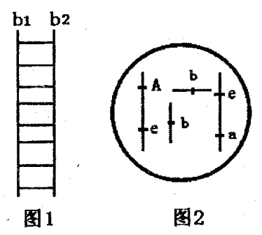
10、图1表示b基因正常转录过程中的局部分子状态图，图2表示该生物正常个体的体细胞基因和染色体的关系，某生物的黑色素产生需要如图3所示的3类基因参与控制，下列说法正确的是
图3
基因A
基因b
基因E
合成
控制
合成
控制
合成
控制
无色物质
物质甲
物质乙
黑色素
酶①
酶②
酶③

A．图2所示的基因型可以推知该生物体可以合成黑色素
B．若b₁链的（A+G+C）／b₂链的（A+G+C）=0．6，则b₂为RNA链
C．若图2中的2个b基因都突变为B，则该生物体仍可以合成物质乙
D．该生物是二倍体生物
11、控制两对相对性状的基因自由组合，如果F₂的分离比分别是9：7、9：6：1和15：1，那么F₁与双隐性个体测交，得到的分离比分别是
A．1：3、4：1和1：3 B．1：2：1、4：1和3：1
C．1：3、1：2：1和3：1 D．3：1、3：1和1：4

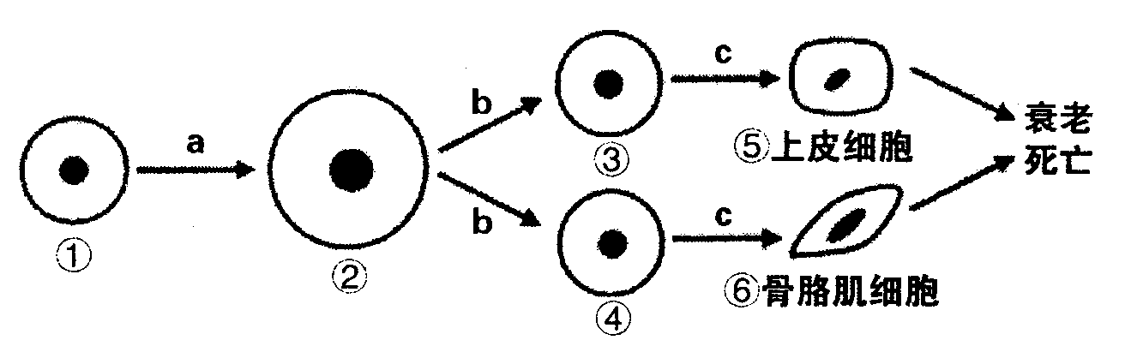
12、下图为人体某个细胞所经历的生长发育各个阶段示意图，图中①~⑥为各个时期的细胞，a~c表示细胞所进行的生理过程。据图分析，下列叙述正确的是
A．细胞的衰老和死亡一定会导致人体的衰老和死亡
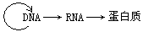
B．⑤与⑥的基因相同，而细胞内的mRNA不相同
C．⑤内细胞核中遗传信息的流动方向为：

D．与①相比，②的表面积与体积的比增大，与外界环境进行物质交换的能力增强
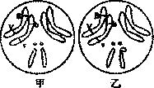
13、果蝇的性别决定是XY型。甲乙两图分别表示不同性别果蝇
B
B
b
b
v
v
的染色体及相关基因。甲、乙两果蝇产生不同基因组成的配子种
类数分别为
A．2，2 B．2，4 C．4，2 D．4，4
14、孟德尔的豌豆杂交试验，提出遗传定律；萨顿研究蝗虫的减数
分裂，提出假说“基因在染色体上”；克里克、沃森发现DNA的
半保留复制。以上科学发现的研究方法依次是
A．类比推理法、类比推理法、假说——演绎法
B．假说——演绎法、类比推理法、类比推理法
C．假说——演绎法、类比推理法、假说——演绎法
D．类比推理法、假说——演绎法、类比推理法
15、在观察藓类叶片细胞叶绿体的形态与分布、植物根尖细胞的有丝分裂和花生子叶中脂肪鉴定的三个实验中它们的共同点是（ ）
A．实验全过程都要使实验对象保持生活状态 B．都必须使用高倍显微镜观察
C．适当提高温度将使实验结果更加明显 D．都需要对材料进行染色
16、在动物的睾丸细胞中，由A、C、T三种碱基参与构成的核苷酸共有X种；DNA分子结构稳定性最低的时期是Y期；DNA分子复制出的两个DNA分子彼此分离发生在Z期。下列分别针对X、Y、Z的答案正确的是（ ）
A．5、分裂间期、有丝分裂后期或减数第二次分裂后期
B．5、分裂间期、有丝分裂后期或减数第一次分裂后期
C．3、分裂前期、减数第一次分裂后期或减数第二次分裂后期
D．6、分裂间期、减数第一次分裂后期或减数第二次分裂后期
17、下图为精原细胞增殖及形成精子过程示意，已标明了染色体与染色体上的基因。假设①③细胞都处于染色体的着丝点向两极移动的时期，据图分析下列叙述错误的是
A．①中有同源染色体，染色体数目为４n，DNA数目为4a
B．②中有同源染色体，染色体数目为2n，DNA数目为4a
C．③中无同源染色体，染色体数目为n，DNA数目为4a
D．②有姐妹染色单体，①③中不可能有姐妹染色单体
18、下列各项的结果中，不可能出现3∶1比值的是
A．¹⁵N标记的DNA在¹⁴N培养液中复制三次，子代中不含¹⁵N的DNA与含¹⁵N的DNA数量之比
B．黄色圆粒豌豆（YyRr）与黄色圆粒豌豆（YyRR）杂交子代的性状分离之比
C．酵母菌有氧呼吸与无氧呼吸消耗等量的葡萄糖时，吸入的O₂与产生的CO₂总量之比
D．动物的一个初级卵母细胞经减数分裂形成的极体与卵细胞的数目之比

19、已知玉米某两对基因按照自由组合定律遗传，现有子代基因型及比例如下：
基因型 | TTSS | TTss | TtSS | Ttss | TTSs | TtSs
比例 | 1 | 1 | 1 | 1 | 2 | 2
则双亲的基因型是
A．TTSS×TTSs B．TtSs×TtSs C．TtSs×TTSs D．TtSS×TtSs

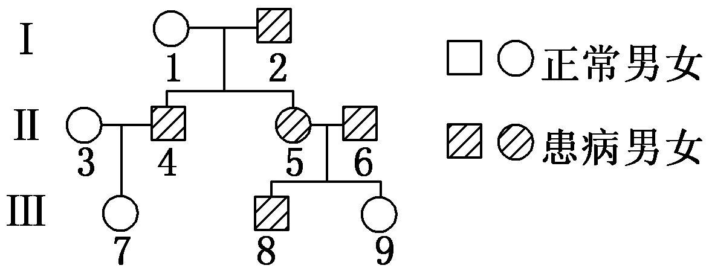
20、下图为某家族遗传病系谱图，有关说法正确的是(相关基因用A、a表示)
A．由1、2和4个体可推知此病为显性遗传病
B．由1、2、4、5个体可推知致病基因是显性基因
C．2、5个体的基因型分别是AA、Aa
D．若7、8婚配，其后代表现正常的概率为1/3

21、某双链DNA分子含有400个碱基，其中一条链上：A∶T∶G∶C＝1∶2∶3∶4。则有关该DNA分子的叙述，错误的是
A．该DNA分子的一个碱基改变，不一定会引起子代性状的改变
B．该DNA分子连续复制两次，需要游离的腺嘌呤脱氧核苷酸120个
C．该DNA分子中4种含氮碱基A∶T∶G∶C＝3∶3∶7∶7
D．该DNA分子中的碱基排列方式共有4²⁰⁰种
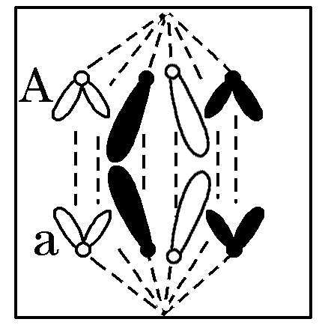
22、右图是一个正在进行分裂的植物细胞示意图，以下判断错误的是
A．该细胞可能是植物细胞
B．图中细胞含有4个染色体组
C．该细胞发生了交叉互换
D．该细胞可能发生了基因突变

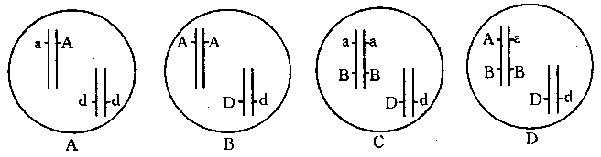
23、如下图所示，哪个杂合体的自交后代会出现性状比例为9：3：3：1的遗传现象

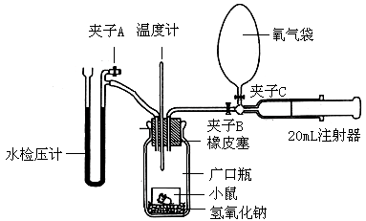
24、下图是探究小鼠在不同温度下呼吸速率（用单位时间的耗氧量表示）的实验装置，打开夹子A，可使水检压计左右水平，关闭夹子A，用注射器向广口瓶中注入5mL氧气，水检压计左侧液面升高，记录左右液面重新水平时所用的时间。下列说法不正确的是
A．用注射器向广口瓶中注入5mL氧气后要立刻关闭夹子B
B．测定小鼠的呼吸速率需要在它安静的状态下进行
C．小鼠在25℃时的呼吸速率大于10℃时的呼吸速率
D．氢氧化钠的作用是排除呼吸产生的CO₂对实验结果的干扰
25、对下列四幅图的描述正确的是
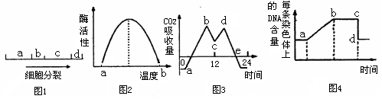
A．图1中a阶段X射线照射可诱发突变，b阶段用秋水仙素能抑制纺锤体的形成
B．图2中的温度在a时酶分子结构改变、活性较低
C．图3中bc段和de段的变化都会引起C₃化合物含量的下降
D．图4中造成cd段下降的原因在有丝分裂和减数分裂中是不同的
26、一个DNA分子的一条链上，鸟嘌呤比胸腺嘧啶少20％，两者之和占DNA分子碱基总数的36％，则该DNA分子的另一条链上，胞嘧啶占该链碱基数目的
A．16％ B．18％ C．32％ D．36％

二、非选择题（共48分）
27、（7分） 下图一为某植物在不同O₂浓度条件下，无氧呼吸与有氧呼吸的CO₂ 释放体积量变化曲线，图二为不同光照强度条件下，光合作用CO₂体积变化量曲线。假定图一图二情况下，呼吸速率相同，呼吸底物全部为葡萄糖；图一中氧气的吸收量用a表示数值，有氧与无氧呼吸共同释放的二氧化碳总量用b表示数值。请据图回答下列问题：
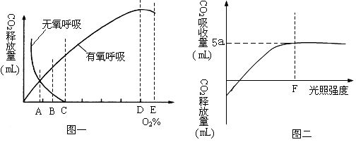
（1）图一中，当O₂浓度为 范围时，a=b。O₂浓度为A时，a与b的关系式是 。
G
O₂浓度为A时，无氧呼吸与有氧呼吸消耗的葡萄糖之比是 。
（2）图二为氧浓度为A点时测量的光合作用随光照强度变化的速率曲线。则光照强度为F时，光
合作用固定的CO₂量表示为 （仅用字母a表示）。
（3）图二中G点处细胞进行的生理活动是 ，与此生理活动有关的细胞器是 .。
（4）图二中F点之后限制的环境因素有 。

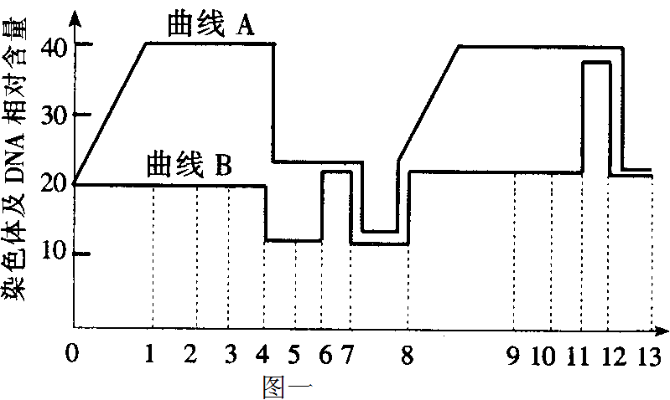
28、（7分）下图一是表示某种生物的细胞核内染色体及DNA相对量变化的曲线图, 根据此曲线回答下列问题：（注：横坐标各个区域代表细胞分裂的各个时期，区域的大小和各个时期所需的时间不成比例。）
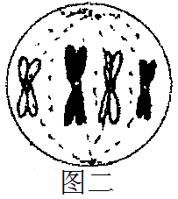

（l）图一中代表DNA相对数量变化的曲线是 。
（2）图一中0-8时期表示细胞的 ________分裂过程。
（3）细胞内含有同源染色体的区间有 和 。
（4）若该生物体细胞中染色体数为20条，则一个细胞核中的DNA分子数在l－4时期为 条。
（5）着丝点分裂分别在横坐标数字的 处进行。
(6)图二所示细胞分裂图对应于图 区间。
29、（5分）右图是探究绿色植物光合作用速率的实验示意图，装置中的碳酸氢钠溶液可维持瓶内的二氧化碳浓度。该装置放在20℃环境中。实验开始时，针筒的读数是0.2mL，毛细管内的水滴在位置X。30分钟后，针筒的容量需要调至0.6mL的读数，才能使水滴仍维持在X的位置。据此回答下列问题：
绿色植物
光
针筒
0.2mL
0.6mL
玻璃瓶
碳酸氢钠溶液
小烧杯
水滴
毛细管
位置X
（1）若以释放出的氧气量来代表光合作用速率，该植物的光合作用速率是 mL/h。
（2）与植物的实际光合速率相比，用上述装置所测得的光合作用速率数值 （偏高/偏低/相同），原因是 。
（3）假若在该植物的叶片上涂上一层凡士林，光合作用的速率会大幅度下降，这一做法主要限制了光合作用的 反应阶段。
（4）如果在原实验中只增加光照强度，则针筒的容量仍维持在0.6mL读数处。在另一相同实验装置中，若只将温度提升至30℃，针筒容量需要调至0.8mL读数，才能使水滴维持在X的位置上。比较两个实验可以得出什么结论？ 。

30、（9分）左下图为某种真菌线粒体中蛋白质的生物合成示意图，右上图为其中一个生理过程的模式图。请回答下列问题：
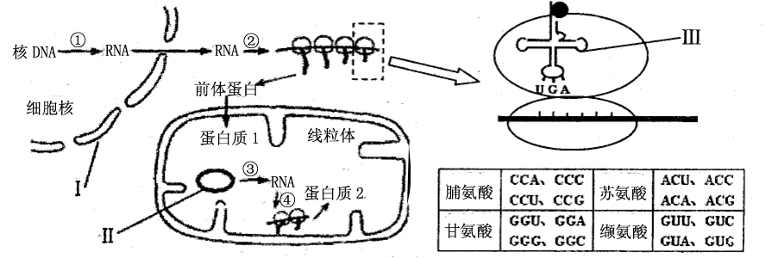
（1）结构Ⅰ、Ⅱ代表的结构或物质分别： 、 。
（2）完成过程①需要的物质是从细胞质进入细胞核的。它们是 。
（3）从图中分析，基因表达过程中转录的发生场所有 。
（4）根据右上密码子表判断：【Ⅲ】 。携带的氨基酸是 。若蛋白质2在线粒体内膜上发挥作用，推测其功能可能是参与有氧呼吸的第 阶段。
（5）用α-鹅膏蕈碱处理细胞后发现，细胞质基质中RNA含量显著减少，那么推测α-鹅膏蕈碱抑制的过程是 。（填序号），线粒体功能 （填“会”或“不会”）受到影响。
31、（8分）某生物学习小组对当地人类的遗传病进行调查，调查结果如下表。请根据表中资料分析回答有关问题：
 | 有甲病、无乙病 | 无甲病、有乙病 | 有甲病、有乙病 | 无甲病、无乙病
男（人数） | 279 | 250 | 6 | 4465
女（人数） | 281 | 16 | 2 | 4701
（1）控制甲病的基因最可能位于 染色体上，控制乙病的基因最可能位于 染色体上，简要说明理由 。
（2）如果要进一步判断甲病和乙病的遗传方式还要采取的措施是 。
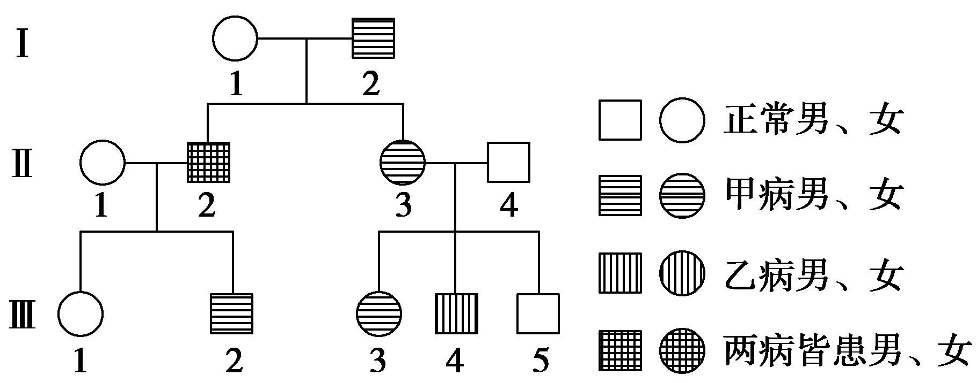
（3）下图是该小组在调查中绘制的某一家族系谱图，得知6号婚前曾做过基因检测确认无甲、乙两病的致病基因。
3
4
6
5
9
8
7
11
10

据此进一步判断：甲病的遗传方式为 ，乙病的遗传方式为 。
7号的基因型为（甲病基因用A、a表示，乙病基因用B、b表示） 。如8号与9号婚配，生出正常孩子的概率为 。

32、（12分）1928年，英国细菌学家格里菲思想研制出能抗肺炎双球菌的疫苗。当时，他选择了两种肺炎双球菌：带有荚膜、有毒的S型细菌和没有荚膜、无毒的R型细菌。通过实验，格里菲思发现将加热杀死的S型细菌和R型活菌混合注射到小鼠体内，会使小鼠致死。检查死鼠血样，发现其体内竟然存在S型活菌。请依据上述材料回答下列问题：
（1）格里菲思根据实验得出的结论是： 。
（2）小鼠体内产生的抗肺炎双球菌抗体的化学本质是： 。
（3）有人设想抗R型细菌的抗体也可能抵抗S型细菌（即R型细菌可以作为抗S型细菌的疫苗）。请为他设计一个实验验证这一想法。
实验目的：探究抗R型细菌的抗体能否抵抗S型细菌（R型细菌可以作为S型细菌的疫苗）。
实验原理：动物体受到外界抗原性物质刺激可产生对应的特异性抗体，将抗原消灭。
实验材料：小鼠若干只、S型活菌、R型活菌、生理盐水、注射器等。（提示：可用生理盐水配制一定浓度的活菌液，但浓度和剂量不作要求）
实验过程：（以下每空2分，共10分）
①
②
③ 。
实验预期：
①
② 。

宜春中学高三年级第二次月考生物试卷答案
- 选择题：（52分）
题号 | 1 | 2 | 3 | 4 | 5 | 6 | 7 | 8 | 9 | 10 | 11 | 12 | 13
答案 | C | B | C | D | D | C | D | D | A | D | C | B | B
题号 | 14 | 15 | 16 | 17 | 18 | 19 | 20 | 21 | 22 | 23 | 24 | 25 | 26
答案 | C | B | A | C | C | C | D | B | C | D | C | A | C

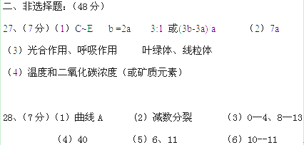

29、( 5分)（1）0．8
（2）偏低 植物同时进行呼吸作用，消耗了部分氧气
（3）暗
（4）在上述条件下 ，光照不是限制光合作用速率的主要因素，而温度才是限制光合作用速率的主要因素(其他合理答案也给分)

30、（9分）（1）核膜 线粒体DNA
（2）ATP、核糖核苷酸、酶
（3）细胞核、线粒体
（4）tRNA 苏氨酸 三
（5）① 会

31、(8分)
（1）常 X 甲病男女患者人数基本相同，乙病男性患者明显多于女性患者
（2）对患者的家系进行调查(并绘制家族系谱图)
（3）常染色体显性遗传 伴X隐性遗传 aaX^{B}X^{b} 7/32

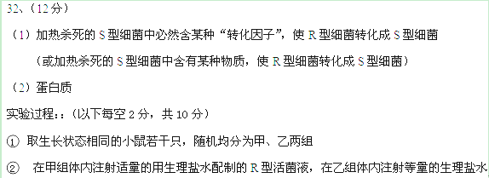
③ 一段时间后，再分别给甲、乙两组注射适量的用生理盐水配制的S型活菌液，观察两组小鼠的生活状况
实验预期
① 若甲组小鼠存活，而乙组小鼠死亡，说明抗R型细菌的抗体也能抗S型细菌（R型细菌可以作为S型细菌的疫苗）
② 若甲、乙两组小鼠都死亡，说明抗R型细菌的抗体不能抗S型细菌（R型细菌不可以作为S型细菌的疫苗）

